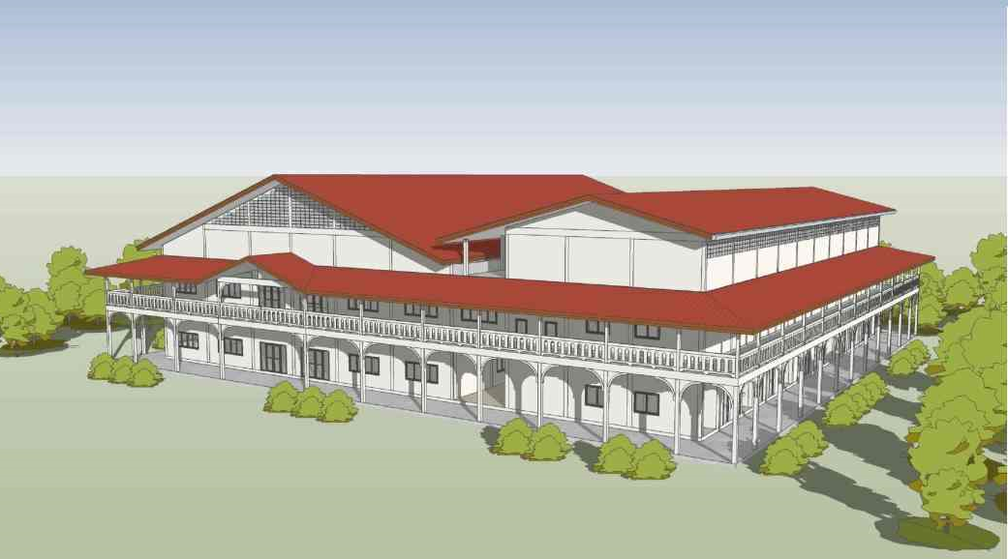 ขอเชิญร่วมถวายผ้าป่าสามัคคี

สร้างศาลาปฏิบัติธรรม ที่พัก และห้องน้ำ

ณ สถานปฏิบัติธรรมป่าวิเวกสิกขาราม อ.พล จ.ขอนแก่น

วันอาทิตย์ที่ ๕ มีนาคม พ.ศ. ๒๕๖๖ เวลา ๑๑.๐๐ น.
เนื่องในโอกาสช่วงเทศกาลวันมาฆบูชา ซึ่งเป็นวันสำคัญที่พระพุทธเจ้าได้ประชุมสงฆ์ และแสดงโอวาทปาฏิโมกข์ การไม่ทำบาปทั้งปวง การทำกุศลให้ถึงพร้อม การทำจิตให้ผ่องใสปราศจากโลภโกรธหลง ด้วยเหตุนี้จึงขอเชิญพุทธบริษัททุกท่าน บำเพ็ญกุศล ทาน ศีล ภาวนา ที่บ้านหรือที่วัด และร่วมเป็นเจ้าภาพสร้างศาลาปฏิบัติธรรมรวมใจสามัคคี น้อมถวายเป็นพุทธบูชา
ขออานุภาพสมเด็จพระพุทธเจ้าองค์ปฐมสิขีทศพลที่ ๑ พระพุทธเจ้าทุกพระองค์ พระปัจเจกพุทธเจ้าทุกพระองค์ พระรัตนตรัย และอำนาจบุญกุศลที่ท่านได้ทำในครั้งนี้ ขอให้ทุกท่านมีความเจริญทั้งทางโลก ทางธรรม พ้นจากกองทุกข์ เข้าถึงพระนิพพาน ภัยพิบัติทั้งปวงและโรคระบาดโควิด-19 สลายไป เศรษฐกิจของประเทศฟื้นตัว.
คณะพุทธบริษัทสมเด็จพระพุทธเจ้าองค์ปฐมสิขีทศพลที่ ๑

กำหนดการ
วันที่ ๔ – ๖ มี.ค. ๖๖ ร่วมปฏิบัติธรรมในโอกาสวันมาฆบูชา(ทั้งที่วัดและที่บ้าน)
วันที่ ๕ มี.ค. ๖๖ เวลา ๐๙.๐๐ น. ตั้งกองผ้าป่าสามัคคีสร้างศาลาปฏิบัติธรรมรวมใจสามัคคี
เวลา ๑๑.๐๐น. ถวายภัตตาหารเพล
แสดงธรรมและถวายผ้าป่าสามัคคีฯ
(เริ่มถ่ายทอดสดทางออนไลน์ ๑๑.๓๐น. เข้าทางเฟสบุ๊ก หรือ ยูทูป พิมพ์ "วิเวกสิกขาราม")
กรวดน้ำอุทิศบุญกุศล ให้ญาติทุกภพทุกชาติ เปรต สัมภเวสี
เทวดา พรหม ทั้ง ๓ โลก และอธิษฐานขอพรพระ

หมายเหตุ ท่านที่ไม่สามารถมาร่วมงานได้ สามารถโอนปัจจัยเข้าบัญชี
1.พระวิชัย ศิริผลหลาย ธ.ทหารไทย สาขาบ้านไผ่ เลขที่ 384-2-38156-2
2.พระวิชัย ศิริผลหลาย ธ.ไทยพาณิชย์ สาขาเมืองพล เลขที่ 792-213143-4
และกรุณาแจ้งให้ทราบด้วย เพื่อจะได้นำปัจจัยเข้ากองผ้าป่า ที่เบอร์โทรแม่ชีรุ่ง 095-2380868

